Ortelius:
Brabantse cartograaf uit de 16e eeuw, en uitvinder van de moderne atlas.

Ortelius
R.I.P. - Niet belangrijk voor Keun *snif*- Brabants cartograaf die voorloper was van de moderne atlas. Ging hele boel kaarten van anderen gaan samenbundelen en uitgeven als een nieuw werk onder de titel Theatrum Orbis terrarum. Ook verantwoordelijk voor de observatie van kustlijnen van verschillende continenten - vond dat deze erg sterk aanvullend waren voor elkaar en concludeerde daaruit dat de continenten ooit moesten afgebroken zijn van elkaar
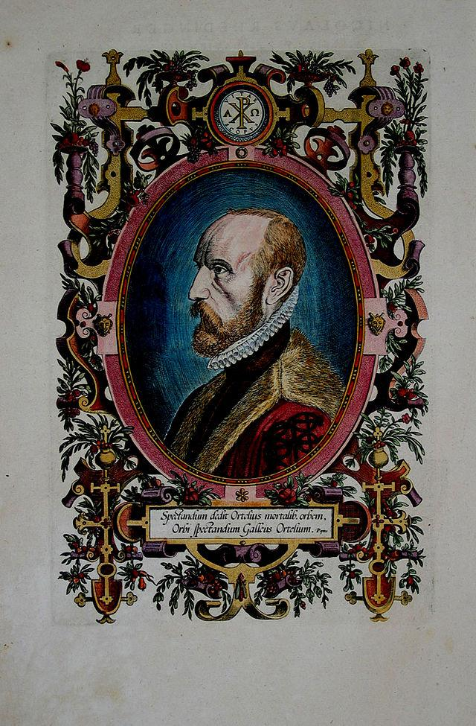

Maxililiaan van Beieren:
Hertog die de Katholieke Liga oprichtte rond de dertigjarige oorlog. Dit met als doel om de verbreiding van het protestantisme in het Rijk tegen te gaan en om het te bannen in de landen die hij bestuurde.

Samuel de Champlain (grijs kader)
* le père du Canada ( begin 17e eeuw)
- stichter van de stad Quebec en dus grondlegger v/d Franse koloniale bezittingen
in N-Amerika
- voor hem hadden reeds Jean Cabot en Jacques Cartier het continent verkend
- des sauvages: verslag van reis en beschrijving Indianen
- bracht de hele regio van St-Jacobsbaai tot Cape Cod in kaart op zoek naar uitvalsbasis
- eerst vestigden ze zich in Acadië maar door ongunstige weersomstandigheden ging
hij naar de oevers van St-Laurens waar hij Quebec stichtte in 1608
- Quebec werd centrum huidenhandel met bevriende Indianenstammen
- stichtte ook aan de Ottawarivier de stad Montréal
- voortdurend problemen met de Irokezen en Engelsen die 1629-1632 controle over
Quebec hadden

Johan De Witt:
Neemt als raadspensionaris van de staten van Holland de leiding over de Nederlanden over op het moment dat de zoon van stadhouder Frederik Hendrik, Willem II sterft. Met de komst van Johan De Witt wordt het eerst stadhouderloos tijdperk ingeluid dat abrupt stopt op het moment dat Frankrijk en Engeland een coalitie smeden om de republiek op zee tegen te houden (had niet geanticipeerd dat Frankrijk en Engeland zich zouden alliëren) en aan zijn leven een einde komt. In 1672 wordt hij vervangen door Willem III, de zoon van Willem II, die stand weet te houden tegen de Engelse overmacht op zee en waar hij uiteindelijk vrede mee sluit (1674 in Den Haag.)

Bartolome De las Casas: (grijs kader)
Spaans geestelijke die mee aan de basis lag van een betere behandeling voor de Indianen door de Spanjaarden. Samen met De montesinos lag hij aan de basis van de Nuevas Leyes, die een betere behandeling van de Indianen in de koloniale wereld dienden in de kaart te spelen. Alsook wilde hij komaf maken met het encomiendasysteem omdat hij er heilig van overtuigd was dat net dat systeem aan de basis lag van het malheur van de indianen. Ook was hij voorstander van een ander soort missionering en pleitte hij voor respect voor de overtuigingen van de indianen.

Menno Simons:
Door de Münsterse debacle werden de vervolging van de anabaptisten opgedreven en enkele jaren later was de beweging in de Nederlanden bijna volledig uitgeroeid. Rond 1550 kwam er hergroepering rond het figuur Menno Simons, een voormalige katholieke pastoor uit Friesland. Simons predikte een radicaal pacifisme en een strenge interne discipline. De mennonieten of doopsgezinden trokken zich terug uit de wereld en verenigden zich in kleine rurale gebieden.

Bogdan Chmelnitski:
-Oekraiense Kozakken leider die een opstand orchestreerde tegen de adel van Polen-Lithouwen.

Samuel Oppenheimer
-Het prototype van de’hofjoden’, rijke financiers die vaak voor meerdere regeringen werkten en die onderling sterk afhankelijk waren van elkaar. Samuel zijn hoogtepunt van zijn carrière was tijdens de Negenjarige oorlog, toen hij gelijktijdig de bevoorrading van de Oostenrijkse legers in Hongarije en in Duitsland organiseerde. Zijn dood in 1703 veroorzaakte een financiële crisis in heel Midden-Europa wegens de gigantische bedragen die de keizerlijke schatkist hem verschuldigd was.

Francois Quesnay (grijs kader)
-Stichter van de school van de fysiocratie waar de nadruk op landbouw ligt. Het wordt voorgesteld als de enige bron van welvaart (classe productive). De sectoren van de nijverheid en handel behoorden tot de classes stériles. Quesnay ziet de economie als een bloedsomloop, en hij wordt ook gezien als de grondlegger van de economische wetenschap. Fysiocraten zijn tegenstanders van de overheidsinterventie en zijn voorstanders van de laissez-faire politiek. Ze worden gezien als de voorlopers van het 19e eeuwse liberalisme.

Jacob Fugger
- Jacob Fugger de Rijke was de grootste financierder van Karel V in aanloop van zijn keizerschap. Dit deed hij omdat het voor hem voordeliger was dat Karel V de keizerkroon kreeg, zo zou dan zijn voornaamste handelsgebieden onder één bestuur komen en creëerde voor de handelskapitalisten ongeziene kansen. 1519 (keizersverkiezing) is een mooii voorbeeld van BIG MONEY, BIG POLITICS.

John Law
-Schots bankier die het Frankrijk van Lodewijk XV probeerde uit het slop te helpen. Ging over tot het oprichten van enkele bankinstellingen (Banque Royale de France) maar door waardepapieren die niet voldoende gedekt waren ging het geheel over de kop.

Paracelsus

a) Samengestelde staten (1 pt)
Afzonderlijke vorstendommen die als gevolg van bepaalde omstandigheden één en dezelfde monarch hadden en een personele unie vormden, meestal door huwelijk en daaruit vloeiende erfopvolging. In theorie bleven ze los van elkaar bestaan, elk met hun eigen wetten en bestuurlijke tradities. Vorsten probeerden wel vaak een eenheid te bewerkstellingen onder hun verschillende landen. Deze poging tot assimilatie* kenden een wisselend succes. Zo konden de persoonlijke unies evolueren tot geünificeerde en centraal geleide staat, terwijl andere niet meer bleven dan een los verband of snel desintegreerden*.

*Zodanige aanpassing van individuen of groepen aan een dominante cultuur dat de oorspronkelijke culturele identiteit op de achtergrond raakt.
*Uiteenvallen.

b) Company of Merchant Adventurers (1 pt)
Oorspronkelijk hadden de eerste Tudors, Engeland, geen interesse in de overzeese expansie door hun bondgenootschap met Spanje. Vanf het midden van de 16e eeuw nam de koninklijke belangtelling voor expedities dan toch toe. Er kwam dan ook een oprichting van ‘Company of Merchant Adventures’ in 1551 om een weg naar China te vinden in noord-oostelijke richting om Scandinavië heen, dit lukte niet maar zette zo wel een handelsbetrekking op (via Barentszzee en de Witte Zee) tussen Engeland en Moskovië wat de weg opende, de naam van de Company werd dan ook verandert in Moscovy Company.

Verlagsysteem
Dit was één van de organisatievormen in de rurale industrie naast het Kaufsysteem. Dit is een putting out systeem waar de organisatie van de productie gedirigeerd werd door de stedelijke ondernemers. Zij schoten kapitaal, werktuigen en grondstoffen voor aan rurale huishoudens die in ruil voor een loon het gewenste product vervaardigden. Met het putting-outsysteem werd voor het eerst massaal handelskapitaal op het platteland geïnvesteerd en waren de producenten niet langer zelfstandig.

Dit systeem floreerde (bloeide) voornamelijk in de nabijheid van stedelijke centra omdat de transportkosten op die manier beperkt bleven en de productie beter gecontroleerd kon worden. Zeker wanneer duurdere grondstoffen vereist waren voor de productie hadden de rurale producenten niet genoeg kapitaal om die aan te kopen en deed men een beroep op stedelingen die het volledige productieproces financierden en controleerden.

Kaufsysteem :
De rurale huishoudens hadden zelf de organisatie van de productie in handen. De grondstoffen werden voor eigen rekening gekocht, verwerkt en het eindproduct werd verkocht aan handelaars. In alle fasen vh productieproces behield de producent zijn zelfstandigheid. De organisatievorm werd bepaald door de aanwezigheid van stedelijke ondernemers en de kostprijs van de grondstoffen.

Een traditionele sector was de linnennijverheid. De grondstoffen waren goedkoop en werd lokaal geproduceerd dus was er weinig nood aan externe kapitaalinjecties.

Mezzadria:
Een overeenkomst tussen de heer en de pachter. De heer stelt niet alleen zijn grond ter beschikking maar stelt ook middelen zoals dieren en geld ter beschikking, in ruil voor 50 % van de opbrengst. Niet echt succesvol echter, het halfpacht systeem remde de economische ontwikkelingen op het platteland. De regio’s waarin het systeem werd gebruikt, werden gekenmerkt door relatieve armoede.

Charivari (grijs kader)
is een geheel van rituelen, meestal luidruchtige en gemaskerde demonstraties, die werden opgezet om een persoon te vernederen die bepaalde normen van de gemeenschap had overtreden. De rituelen waren diep ingebed in het vroegmoderne gemeenschapsleven en kwamen in heel Europa onder verschillende namen voor: mattinata in Italië; skimmington ride in Engeland, charivari in Frankrijk; ketelmuziek in de Nederlanden. Het is een vorm van sociale controle en toont de veelgelaagdheid van de notie ‘eer’. Iedereen nam deel aan dit fenomeen en in de steden waren vooral domniante vrouwen het object van dergelijke spotternij.

Encomienda:
grondgebied door de Spaanse koning (aanvankelijk Filips II) uitgegeven voor mensen die zich op de kolonies begaven. Encomenderos kregen een grondgebied met Indianen op, voor wiens onderricht ze moesten instaan (maar waar veel misstanden gebeurden - zie B De Las Casas, A de Montesinos en Nuevas Leyes) en die konden genieten van de opbrengst die de indianen voor hen vergaarden.

Nederlanden:

Grand Tour:
Jongens uit de hoogste sociale klassen sloten hun studies af met een buitenlandse reis. Meestal werd die gemaakt naar Italië, de bakermat van de Renaissance. Die reis was bedoeld om allerlei sociale contacten te leggen en om het verwerven van een vreemde taal. Vanaf de 16e eeuw werd het niet alleen meer gezien om pracktische redenen (eventueel voor een politieke of diplomatieke carrière), maar ook als element van persoonlijke ontwikkeling en cultuur.

Liberum veto:
Het Pools-Litouwse Gemenebest werd aanvankelijk bestuurd door een parlement genaamd de Sejm. De Sejm werd beheerst door een groep vooraanstaande aristocraten: de Szlachta. Een overzichtelijk bestuur was het allerminst, elk lid van de Sejm had namelijk een ‘Liberum veto’, dat betekent dat zij dus een veto recht hadden op elk voorstel waar het parlement mee afkwam. Bijvoorbeeld wanneer er een voorstel kwam & 99/100 vd leden van de Sejm was voor, maar 1 lid zette zijn veto in, ging het voorstel niet door. Ook met het verkiezen van een nieuwe koning bracht dit moeilijkheden. Het Liberum Veto zorgde voor een chaotisch & structureel verdeeld bestuur.

Unie van Utrecht,

Encomendero,

Melanchthon

Unie van Utrecht
is de unie van opstandige gewesten die genoeg hadden van de overheersing en geringe verdraagzaamheid van koning Filips II die gevormd werd in 1579. Het was een reactie op de unie van Atrecht die door de aan Filips II loyale provincies gevormd was enkele weken ervoor.
(andere begrippen niet uitgelegd)

Vrede van Westfalen
De vrede van Westfalen uit 1648 was een combinatie van de vredesverdragen van Münster en Osnabrück, die respectievelijk een einde maakten aan de 80-jarige oorlog en de 30-jarige oorlog.

Schmalkadisch verbond
Een verbond, opgericht in 1531 door de protestantse rijksvorsteden en rijkssteden tegen de keizer. Zij ijverden voor de erkenning van het Lutheranisme. De oprichting van dit verbond was een reactie van de protestanten op de Rijksdag van Ausburg, die in 1530 was bijeengeroepen door Karel V als een verzoeningspoging voor de spanningen veroorzaakt door Maarten Luther. . In het verlengde hiervan vond in 1546-1547 de Schmalkaldische oorlog plaats tussen het Schmalkaldisch verbond en Keizer Karel - door de Frans-Spaanse oorlogen en de strijd tegen de Ottomanen werd de strijd even uitgesteld. De keizer won.

De gouden bul
-De keizerskroon werd bij keuze toegewezen, de Gouden Bul (1356) zorgde er voor dat het kiesrecht in handen kwam van een keurvorstencollege, bestaand uit drie geestelijke keurvorsten : de aartsbisschoppen van Mainz, Keulen en Trier ; en uit vier wereldlijke keurvorsten : koningen van Bohemen, de hertog van Saksen, de paltsgraaf van de Rijn en de markgraaf van Brandenburg. In principe was het wel zo dat de keizer nog steeds tijdens zijn leven zijn opvolging regelde in samenspraak met de keurvorsten. Die kozen dan een ‘Roomse Koning’, deze titel kwam neer op een verkiezing als troonopvolger. Bij dood van zetelende keizer werd Roomse Koning automatisch de nieuwe keizer.

